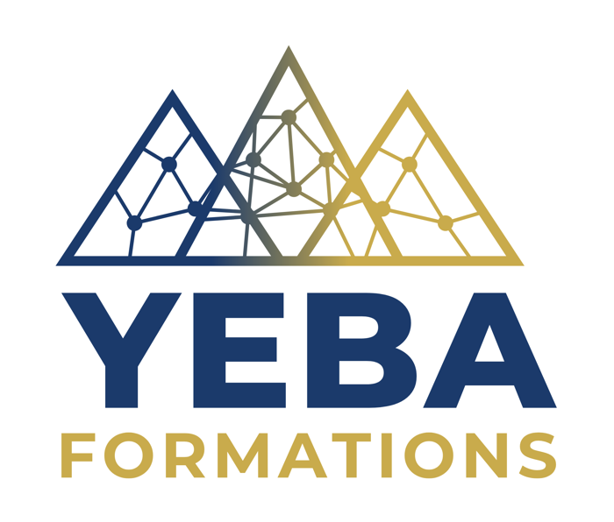
Note de synthèse
Votre année de formation continue avec les titres MEM et RPMS — version 3

Secrétariat Center — 7 rue Henri Cornu — 97490 Saint-Denis
SIRET 814 622 262 00032 • NDA 04973676397 • Qualiopi 25FOR02027.1

1. Les décisions à retenir
1. DEETS : envoyer la version A au plus tard le vendredi 30 octobre 2026 (courriel du 20 octobre ; le 12e jour tombe le dimanche 1er novembre).
2. MEM — promotion 1 : du lundi 1 mars 2027 au jeudi 19 août 2027 ; examen la semaine du 23/08/2027.
3. RPMS — promotion 1 : du lundi 6 septembre 2027 au mardi 29 février 2028 ; examen la semaine du 06/03/2028.
4. Examen : centre agréé partenaire pour la 1re session MEM, puis agrément propre.
5. Trois urgences avant d'encaisser : désigner un médiateur de la consommation ; régler la question de la TVA avec l'expert-comptable ; faire confirmer par le courtier la couverture des activités liées à l'IA.

2. Ce que révèlent le certificat Qualiopi et votre base Airtable
Constat | Conséquence
Le certificat 25FOR02027.1 couvre les 4 catégories, dont l'apprentissage | L'extension Qualiopi n'est pas nécessaire si vous ouvrez un jour l'apprentissage ; les courriels à la DEETS sont mis à jour
Validité du 17/02/2026 au 16/02/2029 (Airtable indique 2027) | Audit de surveillance entre le 17/04/2027 et le 17/12/2027 : il tombera pendant la promotion MEM, préparez les preuves dès mars 2027
Site certifié : le siège, 9 rue Françoise Châtelain | Le Secrétariat Center est une salle louée : fiche site tiers YEBA-DOC-15 à remplir
Charte graphique YEBA-IDENT-2026 | Appliquée : texte bleu ou noir, or réservé aux filets, interligne 1,3, bloc-marque et mention de transparence IA sur chaque document
Documents officiels déjà en vigueur (règlement intérieur, CGV, politiques) | Les documents du dossier les complètent sans les dupliquer (avenant RI-06, conditions particulières CP-05…)
Plusieurs incohérences dans les documents officiels | Liste et corrections proposées dans SOC-04

3. Le point fiscal à ne pas manquer
YEBA FORMATIONS est en franchise en base de TVA (article 293 B du CGI). Une seule promotion de titre professionnel peut faire dépasser le seuil de franchise sur l'année. En cas de dépassement, la formation ne reste sans TVA qu'avec l'attestation 3511-SD (exonération de la formation professionnelle continue) ; le conseil serait soumis à la TVA à 8,5 %. Votre base Airtable recommande déjà de demander cette attestation : faites-le avant les premières recettes des parcours. [À VÉRIFIER avec l'expert-comptable : seuil applicable à La Réunion.]

4. Ce qui a changé dans cette version
Sujet | Changement
Coordonnées | 9 rue Françoise Châtelain, 97490 Sainte-Clotilde, La Réunion — 0693 32 24 45 — yebaformations@gmail.com — mention entrepreneur individuel (EI)
Locaux | Secrétariat Center : entrée accessible aux personnes à mobilité réduite, sanitaires, salle de pause, vidéoprojecteur et tableau
Qualiopi | 4 catégories, validité 2029, audit de surveillance planifié
Assurance et TVA | Données Hiscox et mention « TVA non applicable — article 293 B du CGI » reportées partout
Alerte cyclonique | Règle alignée sur le règlement intérieur YEBA-DOC-04 : alerte orange = suspension immédiate et report sans frais
Documents stagiaires | Convention et contrat propres aux parcours, conditions particulières CP-05, avenant au règlement intérieur, aménagements d'examen ; les doublons des documents officiels sont retirés
Nouveau | SOC-04 : articulation avec le socle officiel et écarts à corriger

5. Budget de salle
Secrétariat Center : MEM 8 000 € ; RPMS 8 500 € (hors informations collectives jury blanc et examen). Durées : MEM 80 jours (560 h), RPMS 85 jours (595 h). Le classeur PIL-03 calcule le seuil de rentabilité et la trésorerie dès que vous saisissez votre prix et vos effectifs.

6. Autocritique
Angle | Faille | Correction
Juridique | RPMS bâti sans le REAC et le référentiel d'évaluation v08 | Signalé dans chaque document RPMS ; à confronter dès réception
Juridique | Documents officiels encore incomplets (CGV, convention, réclamations) | Écarts listés dans SOC-04 ; aucun contrat particulier sans médiateur
Économique | Risque de sortie de franchise de TVA | Action datée dans le plan PIL-01 ; avertissement dans le budget
Faisabilité | Audit Qualiopi pendant la 1re promotion | Préparation dès mars 2027 avec la matrice QUA-02
Souveraineté | Airtable et Gmail hébergés hors UE | Migration déjà décidée (Baserow chez OVHcloud, Brevo) ; numéro de sécurité sociale et RIB hors Airtable
Identité | Deux logos possibles (PNG transmis, SVG de la charte) | PNG utilisé ; à confirmer
Sécurité | Dossiers remplis contenant des données personnelles | Jamais dans Git ; espace chiffré hébergé dans l'UE

7. Ce qu'il me manque encore
1. Le REAC et le référentiel d'évaluation RPMS millésime 08 (2023).
2. Le prix de vente par titre et par CCP, et l'effectif cible par promotion.
3. Le logo officiel : le PNG transmis ou le fichier « logo-yeba-sans-oeil.svg » de votre charte ?
4. Les accès au Secrétariat Center (lignes de bus, stationnement).
5. Les livrets réalisés pour un autre organisme, quand vous voudrez (sans mêler les deux marques).

8. Sources
- Certificat Qualiopi n° 25FOR02027.1, Qualitia, émis le 17/02/2026 (document transmis).
- Base Airtable « YEBA FORMATIONS — Centre de formation (Adaptable) » : tables CONFIG SYSTÈME, DOCUMENTS OFFICIELS YEBA, FORMATEURS & PRESTATAIRES, consultées le 22/10/2026.
- REAC et référentiel d'évaluation Manager d'établissement marchand, millésime 09 du 10/12/2025 (documents transmis).
- Fiches France Compétences RNCP41853 et RNCP38575 (documents transmis).
- REAC et RC RPMS RNCP35646, millésime 07 de 2016 (documents transmis, version remplacée).
- Code du travail ; code général des impôts, art. 293 B et 261-4-4° a ; RGPD ; règlement (UE) 2024/1689.
RGPD et IA Act — points de conformité de ce document
RGPD : chaque modèle informe les personnes et limite les données ; le complément RGPD-01 est à reporter dans le registre YEBA-DOC-16.
IA Act : aucun système d'IA n'évalue, ne note, ne classe ni ne sélectionne les stagiaires ; maîtrise de l'IA assurée par la charte YEBA-DOC-11.

YEBA FORMATIONS — Aurélien LUMEKA, entrepreneur individuel (EI), directeur
9 rue Françoise Châtelain, 97490 Sainte-Clotilde, La Réunion
Tél. 0693 32 24 45 — yebaformations@gmail.com
SIRET 814 622 262 00032
Déclaration d'activité n° 04973676397 auprès du Préfet de La Réunion. Cet enregistrement ne vaut pas agrément de l'État.
Certification Qualiopi n° 25FOR02027.1 délivrée au titre des catégories : actions de formation, bilans de compétences, actions permettant de faire valider les acquis de l'expérience, actions de formation par apprentissage — organisme certificateur Qualitia (accrédité COFRAC).
Référent handicap : Aurélien LUMEKA — yebaformations@gmail.com. Document disponible en 16 points sur simple demande.
Ce document a été conçu par le formateur avec l'assistance d'un système d'IA générative (règlement (UE) 2024/1689, art. 50). Son contenu a été vérifié et validé par un humain, qui en assume la responsabilité.

